Победители и призеры районного конкурса песен и
стихов о Матери
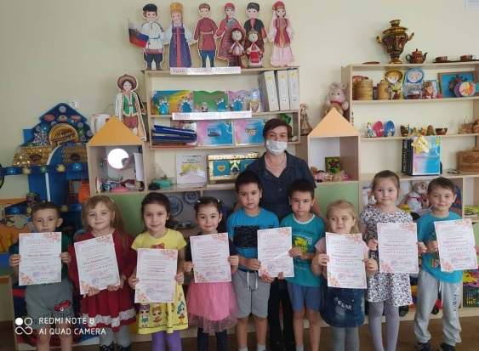

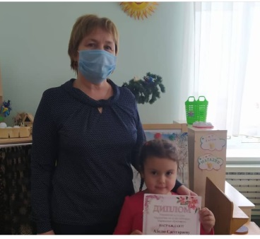
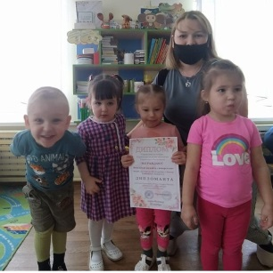
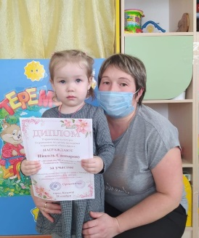


Написать в редакцию Вы можете по E-mail: guzik_2807@mail.ru

или обратиться к воспитателям в группу «Почемучки»

Сайт детского сада: zinatullina.z@mail.ru

Дополнительная информация
Наша газета будет выпускаться 1 раз в месяц.
Следующий номер газеты выйдет в феврале 2019 г.

Звездочка
Выпуск № 5
Январь
2019

Йолдызчык
Little star

Январь, 2021
В целях сохранения и развития родных языков, культуры и традиций народов, проживающих в Республике Татарстан, укрепления единства многонационального народа республики 2021 год в Республике Татарстан объявлен Годом родных языков и народного единства. Указ № УП-653 подписан Президентом Республики Татарстан Р.Н. Миннихановым 05 октября 2020 года.

Р.Н. Минниханов заметил, что сохранение языка - долг народа перед его будущим поколением, а родной язык - тонкая связь человека с его народом. В Татарстане должны создаваться одинаковые условия для сохранения и развития языков и культур всех проживающих в нем национальностей.
Кабинету Министров РТ поручено создать оргкомитет по проведению Года родных языков и народного единства, а в течение трех месяцев — представить план основных мероприятий на 2021 год.
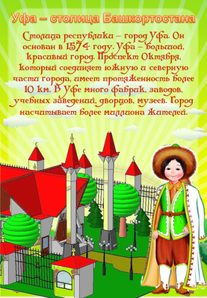
Читайте в номере / Рубрикалар
Дидактическая игра
«Раскрась костюм»

Башкирия

Дидактическая игра
«Собери герб и флаг» Башкортостана»
English for kids

Национальная еда
Эколята

#флешмоб

Подвижная игра
«Юрта-тирмә»

Победители
Игра
«Оденем куклу в костюм»

Дидактик уен. "Бу нәрсә?"
“Зимние забавы”


Дидактическая игра
«Раскрась костюм»

Цель: воспитывать у дошкольников образное цветовое восприятие, развивать зрительную память, способствовать формированию основ духовно-нравственной культуры путем воспитания любви и уважения к народным традициям, развивать внимание, усидчивость и мелкую моторику.

English for kids: January – Январь

Праздник, holiday, идёт! Ждали мы его весь год.
Вот малыш в костюме волка Наряжает fire-tree, ёлку.

Вешают гирлянды дети.
Garlans ярче всех на свете!
В них фонарики мигают,
Огоньками, lights, сияют.
Вот бенгальские огни.
Bengal lights горят, смотри!
Candles, свечи, на окне
Так уютно светят мне!

А у ёлочки на ветках
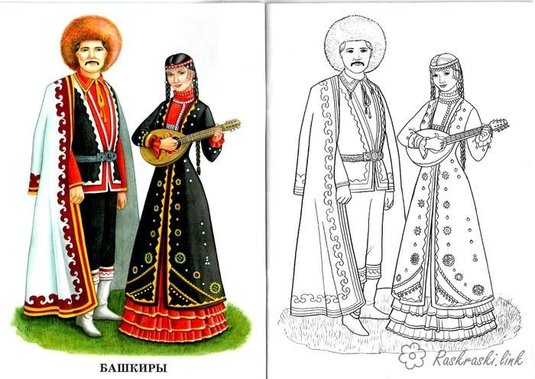
Sweets развешаны, конфетки,
Новогодние игрушки,
Firecrackers, хлопушки.
В них — кругляшки confetti,
Paper streamer, серпантин.
Будем праздновать, играть,
Из хлопушек мы стрелять.

Новый год, New Year, принёс
Дед Мороз, Father Frost.
В санях, sleigh, приехал сам.

Gifts, подарки, дарит нам!
A Snow Maiden, Снегурочка,
В нарядном полушубочке
Прямо к ёлочке идёт,
В хоровод, round dance, зовёт.

Дидактическая игра
«Собери герб и флаг Башкортостана»
Цель: Формировать представления о гербе и флаге Башкортостана. Развивать зрительное восприятие, внимание, логическое мышление, память.
Ход игры
1 вариант: Составить картинку в точности по памяти. В игре могут участвовать от 1 до 5 человек. Детям предлагаются изображения герба и флага. Ребенок должен рассмотреть картинку внимательно и по образцу составить полное изображение из частей ( по типу «пазл»).
2 вариант. В игру могут играть от 1 до 5 человек. Детям предлагаются изображения герба и флага. Ребенок должен рассмотреть картинку внимательно, после просмотра изображение изымается, и ребенок самостоятельно, по памяти воспроизводит изображение из частей.




Наши «Крепыши» стали победителями и призерами Всероссийской олимпиады «Эколята – молодые защитники природы» для дошкольников 5-6 лет в Республике Татарстан.
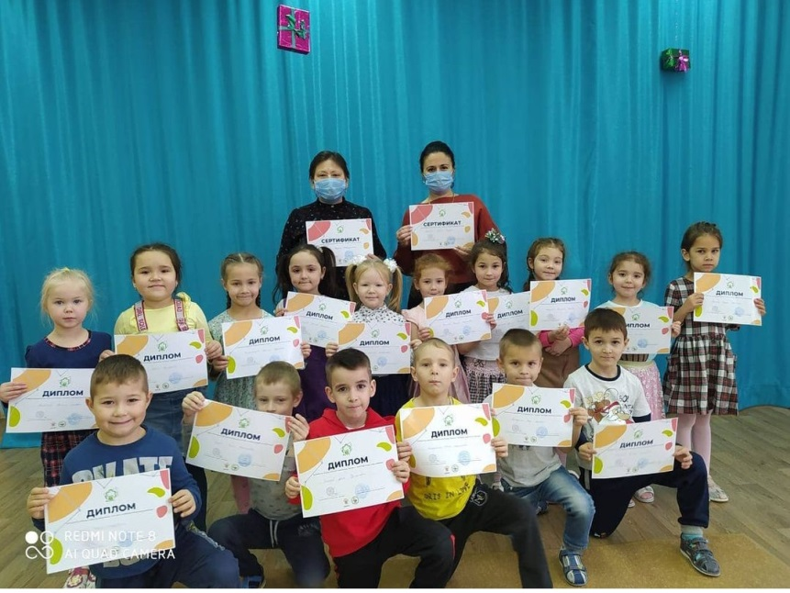

Поздравляем победителей и призеров Всероссийского конкурса «Лабиринт»
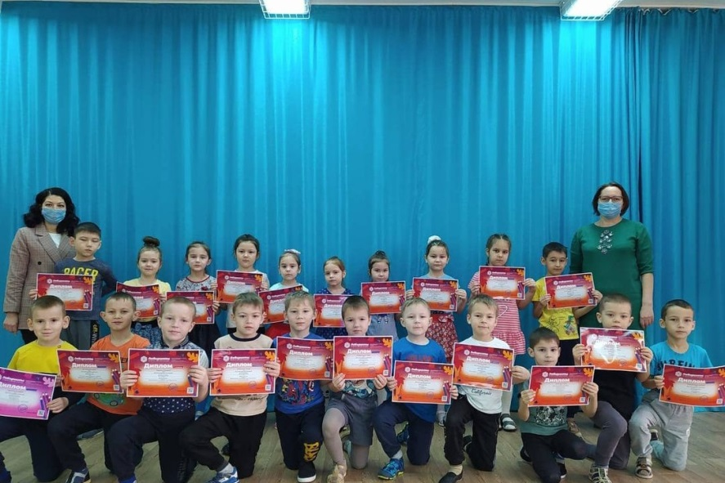

Национальная еда
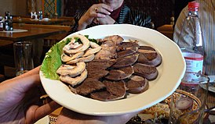
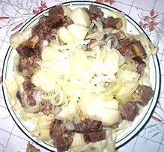
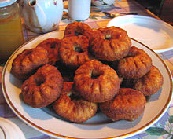
Вак бәлеш Бишбармак Казылык
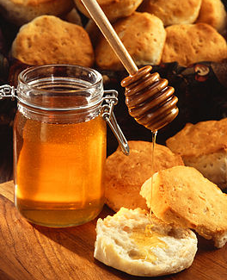
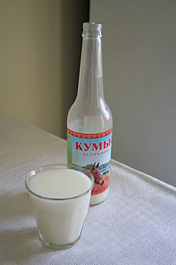

Дидактическая игра
«Кунаклар сыйлыйбыз»
Цель: развивать творческое вооброжение, сообразительность, диалогическую речь.
Ход игры:
Участвуют 2 ребенка. Они угощают друг-друга.
- Мә, өчпочмак аша!
- Рәхмәт, өчпочмак тәмле!
- Мә, бишбармак аша!
- Рәхмәт, бишбармак тәмле!
- Мә, кумыс эч!
- Рәхмәт, кумыс тәмле!

Педагоги детского сада присоединились к флешмобу, посвященному “Году родного языка и народного единства”
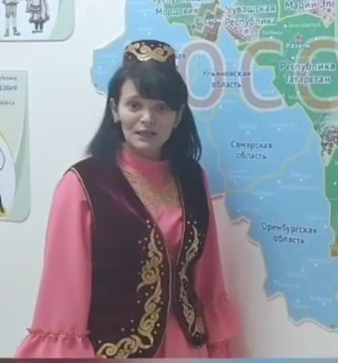
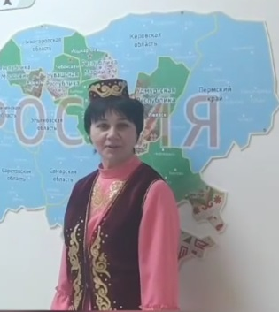
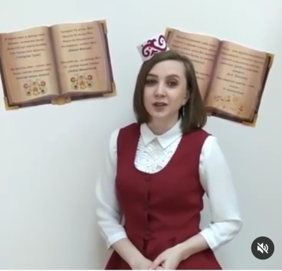

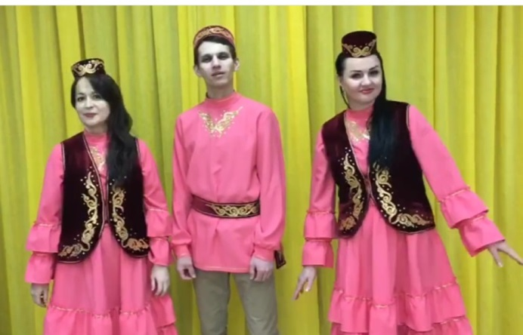

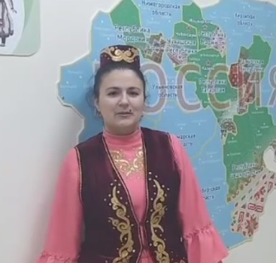
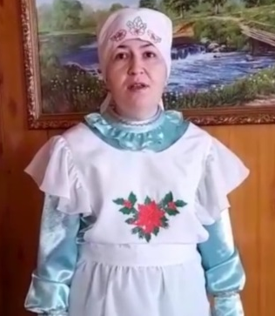
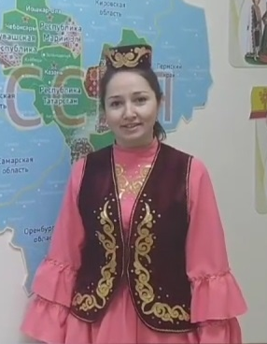

Подвижная игра
«Юрта-тирмә»
Цель: Развивать внимательность, ловкость. Закреплять переменный шаг.
Оборудование: платки.
Ход игры:
В игре участвуют 4 подгруппы детей, каждая из которых образует круг по углам площадки. В центре каждого круга стоит стул, на котором повешен платок с национальным узором. Взявшись за руки, все идут четырьмя кругами переменным шагом и поют:
Мы – весёлые ребята, соберёмся все в кружок.
Поиграем и попляшем, и помчимся на лужок.
На мелодию без слов ребята переменным шагом перемещаются в общий круг. По окончании музыки они быстро бегут к своим стульям, берут платок и натягивают его над головой в виде крыши, получается юрта.
С окончанием музыки надо быстро подбежать к своему стулу и образовать юрту. Выигрывает группа детей, первой построившая юрту.

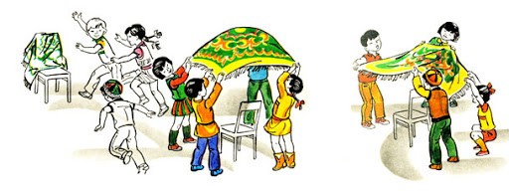
Победители!!!
районного конкурса “Буду бдительным на льду и на воде”

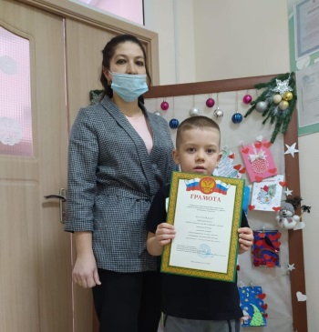
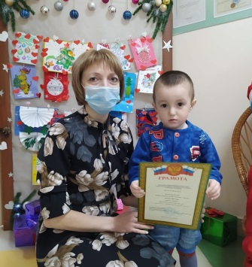
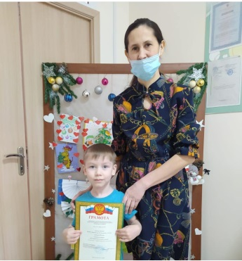

Поздравляем Миннехузину Эльвину – победиеля Республикансого конкурса “Безопасную дорогу – бригадам скорой помощи” и ее руководителя Хасанову Римму Камилевну
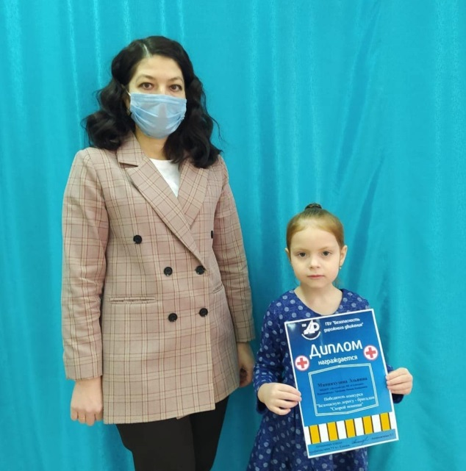

Дидактическая игра
«Оденем куклу в костюм»
Цели: Совершенствовать знания о народных костюмах.
Ход игры
В игре могут участвовать от 1 до 5
человек. Играющие выбирают силуэты вырезных
кукол, находят бумажный костюм, «одевают»
куклу и рассказывают, почему именно этот
костюм выбран, описывают части костюма,
вышивку, цвет.

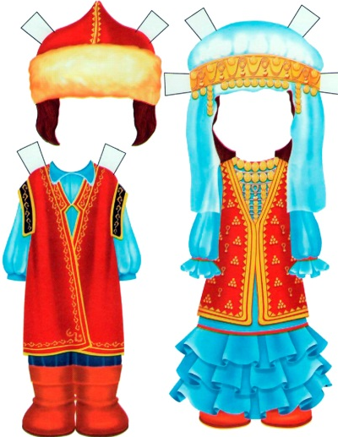
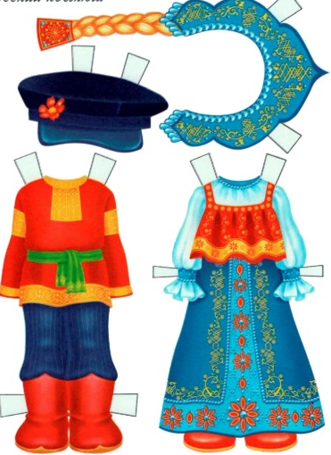

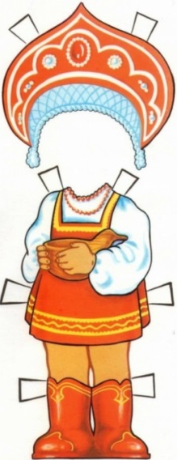

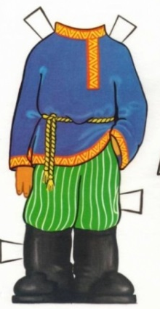

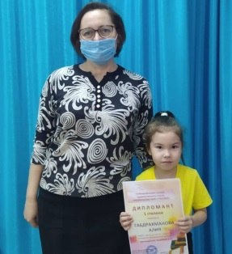
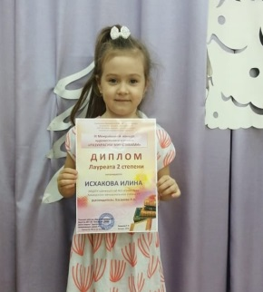
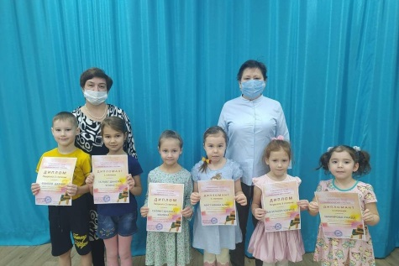
Поздравляем победителей и призеров III Межрайонного конкурса художественного чтения «Разукрасим мир стихами»

Победители и призеры районного конкурса песен и
стихов о Матери
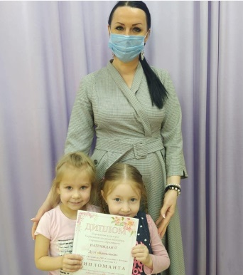
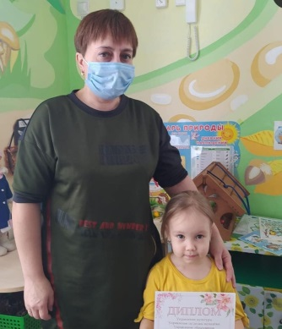
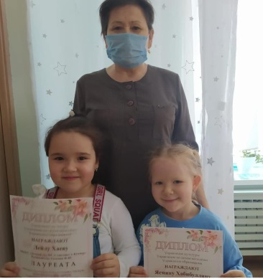

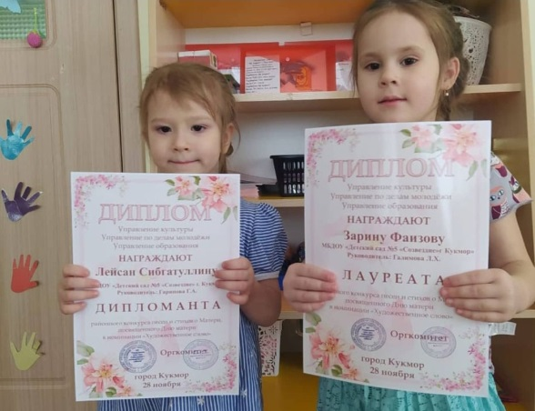
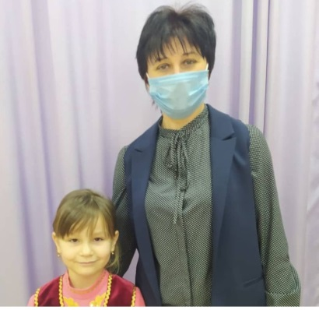

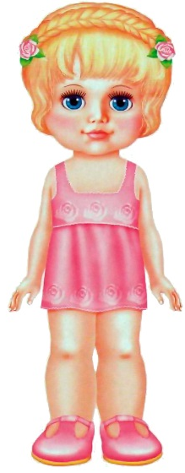
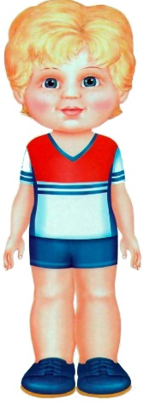
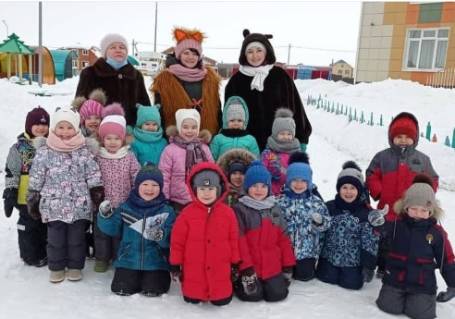
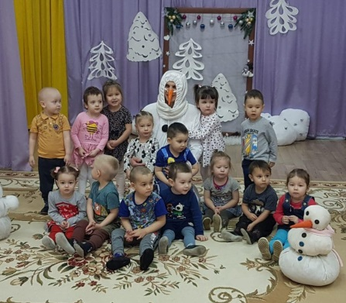
В рамках тематической недели “Зимние чудеса” инструктры по физической культуре повели физдосуг “Зимние забавы”

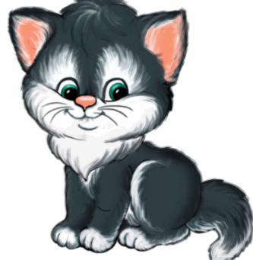
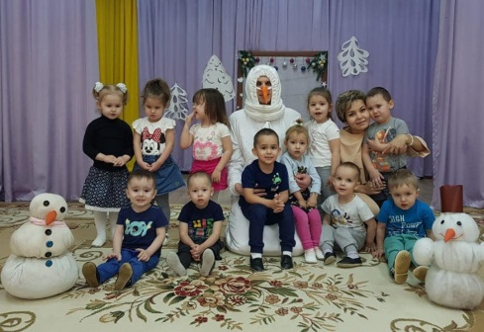
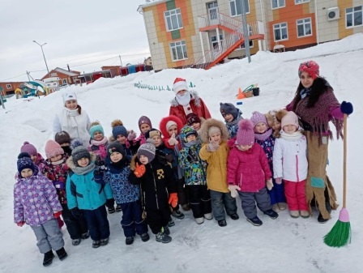

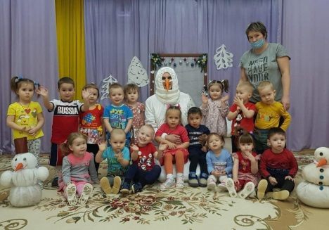

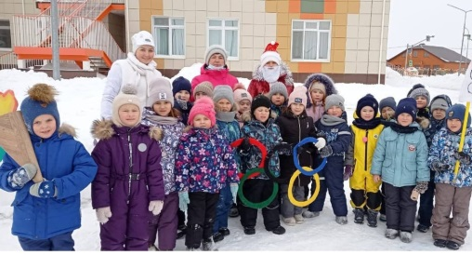

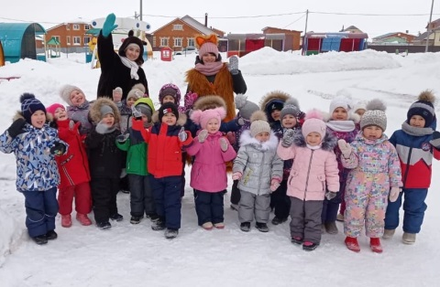
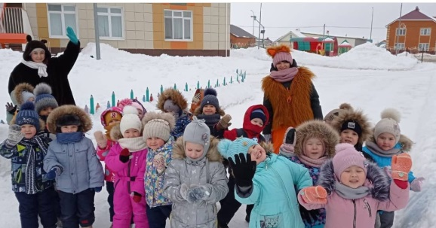

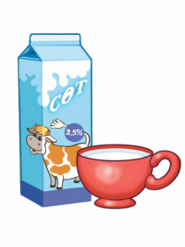
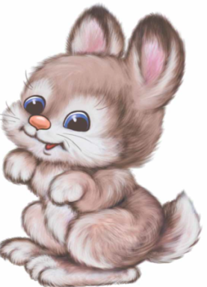
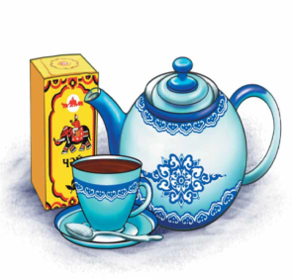
I. Сүз байлыгы
1. Дидактик уен. "Бу нәрсә?"


